目 录
第一章 编制依据 2
第二章 安全管理 2
、项目安全管理目标 2
、安全方针 2
、安全管理保证体系 3
、安全管理 4
、安全管理制度 4
、安全管理工作 5
}
、安全教育程序 6
第三章、专项安全措施 7
、操作人员个人防护 7
、脚手架安全措施 8
、洞口、临边及交叉作业安全防护 9
、临边防护措施 9
、洞口防护措施 9
、交叉作业安全防护 10
:
、装修安全措施 10
、中小型机械安全措施 11
、临时用电安全防护 12
、电焊机使用规定 13
、照明 13
、外用电梯及施工机械安全使用 13
、塔吊施工机械防护 14
、群塔作业防碰撞措施 14
$
、水电安全措施 15
1、消防、给排水工程 15
2、电气工程 16
3、现场消防安全措施 17
第四章、安全技术措施交底制度 17
、安全技术交底 17
、安全技术交底的分类及内容 18
、施工工种安全技术交底 18
~
、分部分项工程施工安全技术交底 18
第五章、特殊季节施工安全措施 19
、“三高”季节安全措施 19
、雨期施工安全技术 19
、雨季安全用电措施 19
、冬季施工安全技术 20

<

安 全 措 施 方 案

第一章 编制依据

、本工程施工图纸
、法律、法规、规范、规程及标准
《中华人民共和国安全生产法》
《中华人民共和国劳动法》
《中华人民共和国消防法》
《中华人民共和国职业病防治法》
:
《中华人民共和国环境保护法》
《建设工程安全生产管理条例》
《建筑施工安全检查标准》
《建筑安装工人安全技术操作规程》
《建设工程施工现场供用电安全规范》
《施工现场临时用电安全技术规范》
《建筑施工高处作业安全技术规范》
《建筑机械使用安全管理规程》南京市相关法律、法规及规范
；

第二章 安全管理

、项目安全管理目标

无重大工伤事故，杜绝死亡事故；轻伤频率‰控制在国家规定范围内。

、安全方针

安全管理方针“ 安全第一，预防为主”建立健全安全生产责任

制和群防群治制度。

、安全管理保证体系

以项目经理为首，由生产经理、安全总监、专业工程师、各专业管理人员组成安全保证体系：
《
安全保证体系图

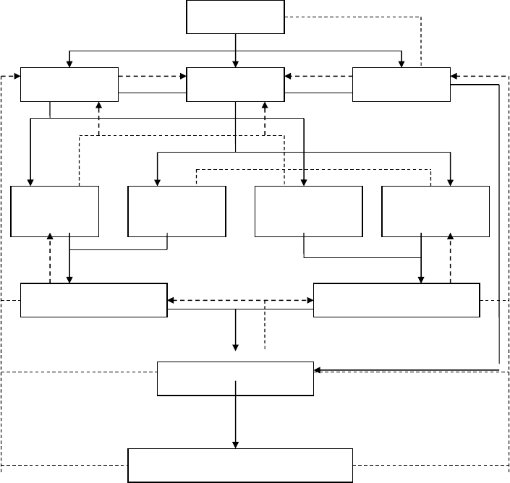【
项目经理
总工程师
安全总监
/
生产经理
各幢号
)
安保工程师
（土建）
项目副经理
（水电）
安保工程师
（水电）
：
土建施工工程师
专业安装施工工程师
[
各专业队专职安检员
各生产班班组长、兼职空检员

说明：
1、水电安装副经理、工程师、工长在安装工程施工时进入安保体系。
2、 表示工作关系

3、 表示信息反馈
建立施工项目安全生产管理系统，安全施工管理网络如下：
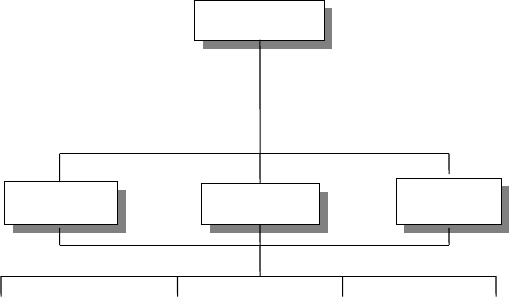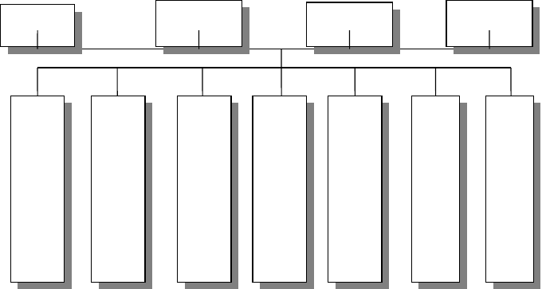安全管理网络图
项目经 理
【
项目生产经理
项目常务经理
《
项目安装经理
安全部
消防保卫
施技部
设 备
、
-
钢
筋
工
混
凝
木
[
工
长
>
土
工长
(
工
工长
砌
筑工长

:

]  特殊 | 装修工 | 水电工
工  种 | 长 | ）  长
工
长

，

、安全管理

、安全管理制度

、安全技术交底
根据安全措施要求，和现场实际情况，各级管理人员须亲自逐级进行书面交底。
、班前安全交底
各专业班组在每天上班前利用一定的时间，对当天所做分项工程有针对性的进行安全注意事项及防护措施的交底。
、班前安全检查制度
专业责任工程师和区域责任工程师必须督促与检查施工班组，专业分包方对安全防护措施是否进行了检查。

、脚手架安全、大中型机械设备安装实行验收制度；凡不经验收
{
的一律不得投入使用。
、安全活动制度：项目经理每周五下午组织全体工人进行安全教育，对上一周安全方面存在的问题进行总结，对本周的安全重点注意事项作必要的交底，使广大工人能心中有数，从意识上时刻绷紧安全这条弦。
、检查与隐患整改制度：经理部每周一组织一次安全生产检查，
对查出的安全隐患必须制定措施，定时间，定人员整改，并做好安全隐患整改各项记录。
、管理人员和特殊作业人员实行年审制：每年由公司统一组织进行，加强施工管理人员的安全考核，增强安全意识，避免违章指挥。
、实行安全生产奖惩制度与事故报告制度。
、紧急情况停工制：一旦出现危及职工生命安全险情，要立即停工，同时及时报告有关部门，及时采取措施排除险情。
、持证上岗制：特殊工种必须持有上岗操作证，严禁无证上岗。

、安全管理工作

、 、现场经理直接负责整个现场的安全生产工作，严格按照施工组

织设计和施工技术措施规定的有关安全措施组织施工。
、各专业工长应及时对各班组进行检查，认真做好分部分项工程安全技术交底工作，被交底人在签字认可后应及时向作业人员进行交底，并履行作业人员签字。
、在施工过程中对薄弱部位环节要予以重点控制，特别对现场使用的各大型设备如塔吊和外用电梯等，从设备进厂检验，安装及日常操作要严加控制和监督，凡设备性能不符合安全要求的一律不准使用。
、防护设备的变动必须经过项目经理部安全总监批准，变动后要有相应有效的防护措施，作业完成后按原标准恢复，所有书面资料由经理部安全总监管理。
、对安全生产设施进行必要的合理的投入，重要劳动防护用品必须购买南京市相关认定产品。
、分析安全难点，确定安全管理难点。在每个大的施工阶段开始前，分析该阶段的施工条件，施工特点，施工方法，预测施工安全难点和事故发生的可能性，确保管理点和控制措施行之有效。

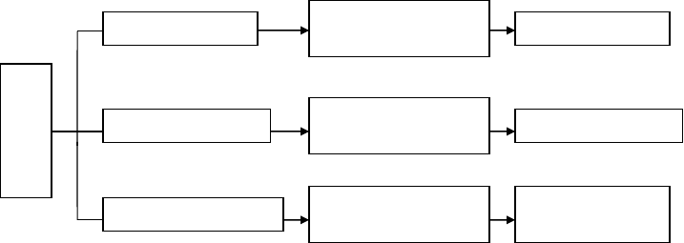、安全教育程序
$
安全资料下发批阅教
育考卷填写教育卡
上报项目经理
组织安全活动
?
培训资料下发上岗证
填写教育卡
上报安全总监备案
班前教育、技术交底 班前工具检查每日安 现场责任工程师
全注意事项检查 监督检查

》

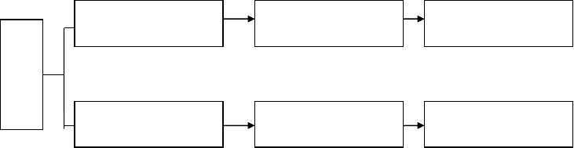、组织安全活动
组织安全\ 活动
周五下午 13：30 召开
安全生产会
班前工具检查每日安
全注意事项检查
班前工具检查每日安
全注意事项检查
(
每月底召开安全生产
班前工具检查每日安
全注意事项检查
班前工具检查每日安
全注意事项检查

安 全 检 查
检查内容
各班组安全管理
；
检查形式
每月 10、
20、30 日
参加人员
备
注
生产安全部门
检查班组自检记录
钢管脚手架
每升一层
作一检查
三宝、四口防护
施工用电
}
每天检查
安全总监、安全员、项目技
术负责人、液压爬架驻工地负责人架子工长
安全员、班组长
每天检查
安全员、班组长
班组自检
垂直运输机械
施工作业面
/
每天检查
安全员、班组长
班组自检
每天检查
安全员、各工长
施 工 机 械
@
每天检查
班组自检
限期整改
机械专业安全员检查，班组自检记录

第三章、专项安全措施

、操作人员个人防护

、进入施工现场的所有人员必须戴好安全帽，且系好帽带。
、凡从事 2 米以上（含 2 米）、无法采取可靠防护设施的高处作业人员必须系好安全带，安全带必须挂在作业面高处牢靠处，并扣好保险钩。
、气焊作业人员操作时必须戴好护目镜，电焊作业人员操作时必须戴防护面罩、绝缘手套和绝缘鞋。
）
、特种作业人员必须持证上岗，并佩戴相应的劳保用品。
、施工现场严禁吸烟，严禁酒后作业。严禁光背、听半导体、看书报、穿拖鞋和呆在不安全的地方。

、脚手架安全措施

、所选用的钢管、扣件、跳板的规格和质量必须符合有关规范规定。
、确保脚手架结构的稳定性和足够的承载力。
、脚手架应按规定设置足够的牢固连墙点，依靠建筑结构的整体刚度加强整片脚手架的稳定性，并按规定设置斜撑杆、剪力撑及扫地杆，必要时可将外架与结构间采取可靠安全的卸荷。
、脚手架作业面要铺满、铺平、不得有单跳板、探头板、作业面外侧面应设不小于 180mm 高的挡脚板以及二道护身栏和密目安全网封闭。脚手板（4m××）的底下不得少于三根排木，脚手架严禁钢木混搭。
、脚手架必须有良好的避雷接地装置。C 座裙房脚手架二角（东北、西北）设防雷接地，做法是利用-4×40 扁铁，一端环绕钢管焊接连接，另一端与正式工程的接地母带连接，连接方法为扁铁钻φ 10 孔两个用φ8 螺栓连接。
）
、四级以上大风、大雾、大雨或大雪天气应暂停脚手架作业。

、在脚手架适当的部位设置上下人员斜道，斜道坡度按 1：6 设置，斜道上设置防滑条，防滑条厚度应不小于30mm，每部间距不大于 300mm。斜道两侧应搭设二道防护栏并设置 180mm 挡脚板，外侧用 2000 目合格绿色密目网里挂封闭封严。
、大风或大雨后应对脚手架进行全面检查。
、特殊作业部位按安全技术交底进行操作。

、洞口、临边及交叉作业安全防护

、临边防护措施

、基础施工阶段基坑边缘设置两道栏杆防护，防护高度不得低于， 并刷 300mm 一段的红白分色。立网应封闭在防护栏杆的内侧。
、±以上施工，所有临边部位均设置防护栏杆，防护栏由上、下两道横杆及栏杆柱组成，上杆距地高度为，下杆离地高度为，并用密目网遮挡在防护栏杆内侧。
）
、外用电梯接料平台必须安装临时护栏，外用电梯地面通道上部装设安全防护棚。
、洞口防护措施

、基础施工时降排水井口必须设置牢固防护盖板或围栏和警示标志，完工后必须将井回填实。
、楼内×以下的洞口，必须加设固定盖板，有防止位移、挪动的措施。
、×以上的孔洞，四周设两道护身栏，防护高度为，两道护身栏红白分道，四周加密目网封闭，中间支挂水平安全网。
、电梯进口必须设置上下开启式的、防护高度不低于的金属防护护门并有红白分道。设置警示标志牌。
、楼内伸缩缝的防护，根据伸缩缝的宽度设置通常固定盖板，又防止挪动及位移的措施。
、在进行机电安装时，有时需要把洞口封堵设施拆除，防护栏杆也需临时拆掉，但拆除防护设施要事先征求经理部的同意。在拆除洞
！

口封堵设施，要小心从事，先检查一下封堵情况，严禁站在洞口上作业，同时要确保作业层下面无施工人员，并设置警示牌。机电工人在吊装管道时，一定要系好安全带。洞口防护栏杆和封堵设施临时拆除后，在施工完成后或暂时不用时，要马上进行恢复。
、电梯井内（管道竖井内）首层和首层以上每隔两层（不大于
10m）支设一道水平安全网，网应封闭严密。网边与井壁周边间隙不得大于 20mm，网底距下方物体（或横杆）不得小于 3m。施工层应搭设操作平台，并铺满跳板。未经上级主管技术部门批准，电梯和管道竖井内不得作垂直运输通道和垃圾通道。应按环境保护要求搭设专用封闭式垃圾通道。
、地面出入口处应搭设符合规定要求的可拆安全防护棚。
、楼层的进出料平台口或通道口必须按规定设上下提拉式金属定型防护门，防护门外侧距电梯出料门间距不得大于 20 公分（cm）。
、交叉作业安全防护

、为防止高处坠物和物体打击，沿建筑物周边每隔 4 层用钢管搭设斜挑安全防护棚。在钢管架子上下立体交叉作业时，不得在同一垂直方向上操作。下层操作人员必须在上层确定的可能坠落范围以外， 不能满足时，因设置硬隔离安全防护层。
、各工种进行上下立体交叉作业时，不得在同一垂直方向上操作。下层操作人员必须在上层确定的可能坠落半径范围以外，不能满足要求时，因设置硬隔离安全防护层。
、建筑物外围设置安全挑网（每四层一道），首层挑网必须为双层网。
、模板、脚手架等拆除时，下方不得有其他人员操作，并设置专人监护。模板、脚手架料其临边堆放处应离楼层边沿不应小于 1m， 且堆放高度不得超过 1m。
;
、脚手架拆除必须有专业拆除方案和安全技术交底及经专业培训
的架子工负责操作。
、通道口、脚手架边缘处，严禁堆放任何拆下的物件。

以上内容仅为本文档的试下载部分，为可阅读页数的一半内容。如要下载或阅读全文，请访问：https://d.book118.com/136225020215010100

